Добрый день, уважаемые родители!!!
Сегодня новый день и новые рекомендации для ВАС!!!

- Упражнение «Узнай сказку». Перед детьми на столе лежат иллюстрации к сказкам А.С. Пушкина. Предложите назвать те сказки, которые он узнал по иллюстрации: «Сказка о рыбаке и рыбке», «Сказка о золотом петушке», «Сказка о царе Салтане», «Сказка о мёртвой царевне и семи богатырях», «Руслан и Людмила».
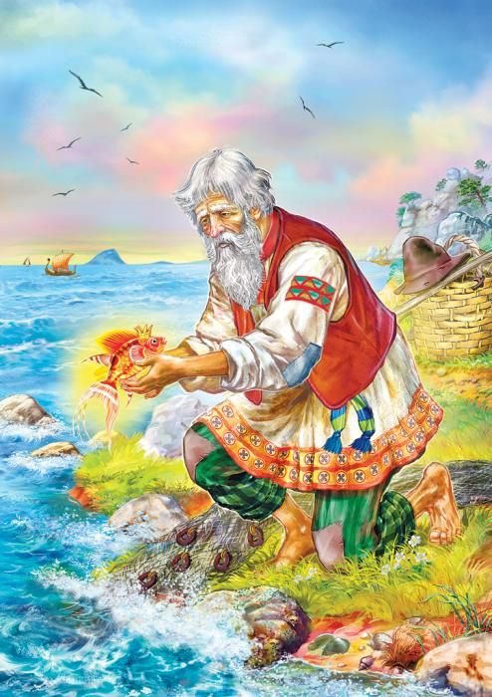
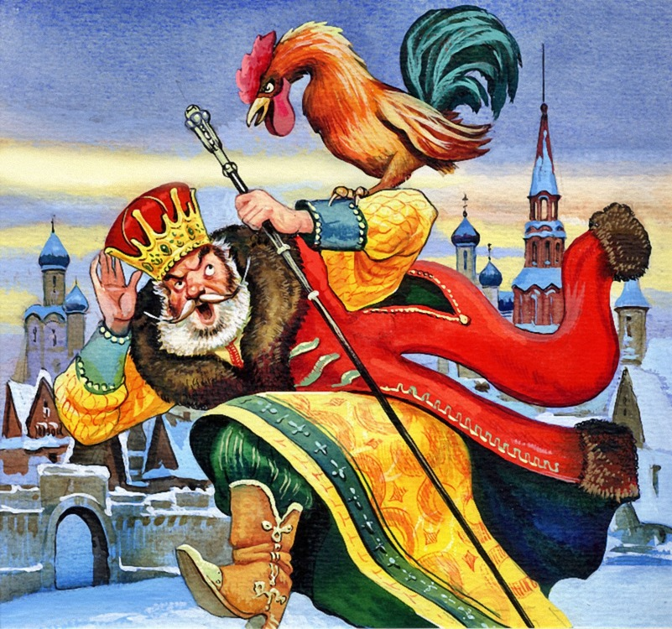
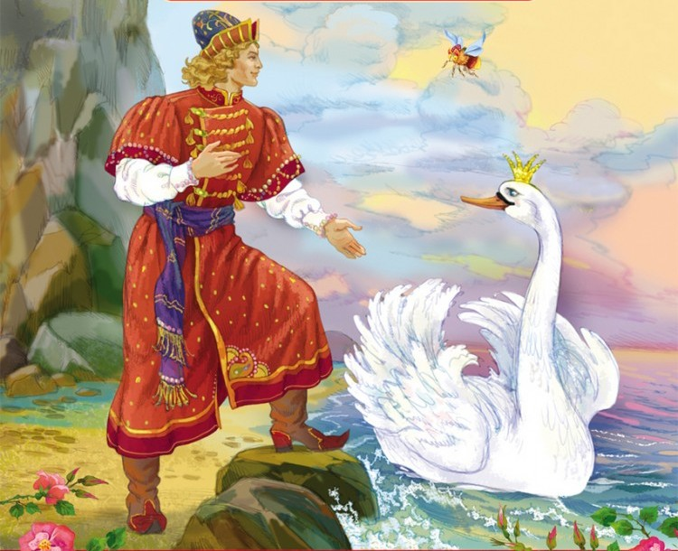
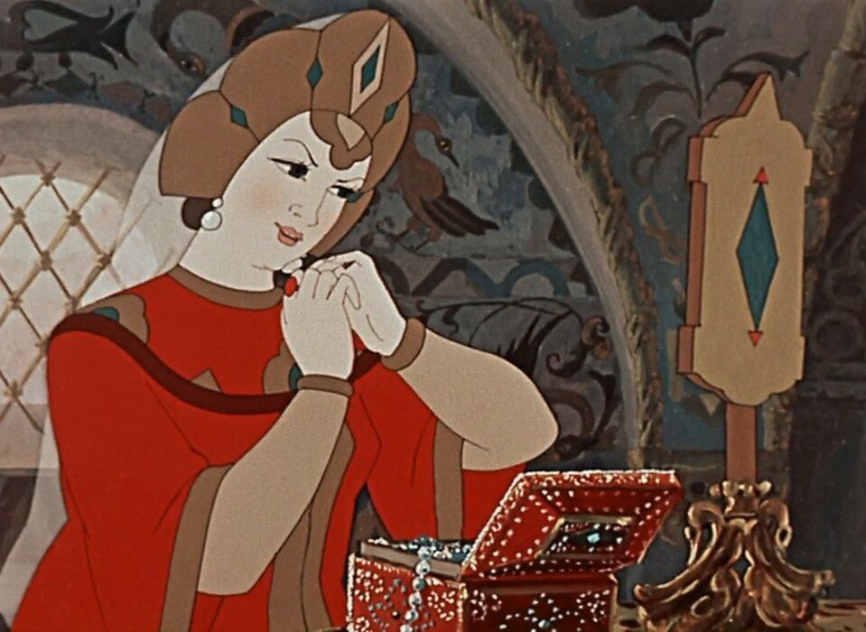
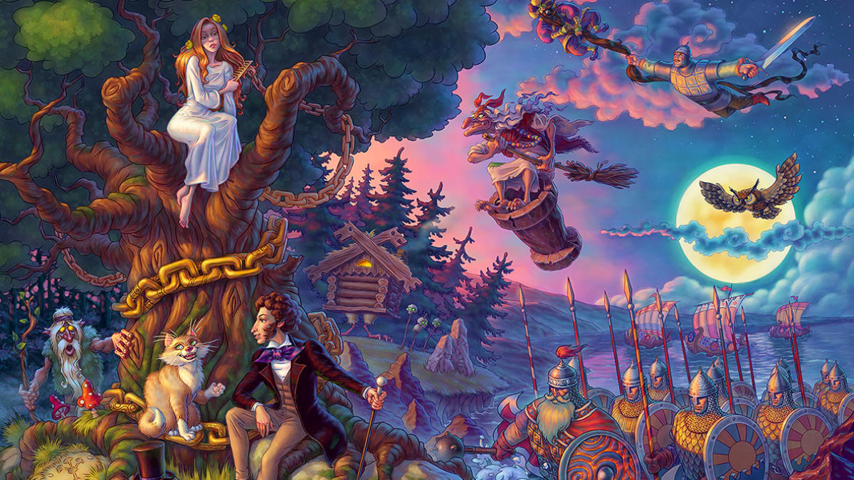
- Игра с мячом «Вспомни сказку»: Бросаете мяч ребёнку и задаёте вопрос. Ребёнок ловит мяч и отвечает на вопрос, при этом бросив мяч вам. *Кто и в какой сказке Пушкина пел песенку «Во саду ли, в огороде?» - Эту песенку пела белка в «Сказке о царе Салтане»; *У кого из героев и в какой сказке «месяц под косой блестит»? – У царевны Лебедь из сказки о царе Салтане; * В какой сказке на берег из моря выходят тридцать три богатыря и как зовут их дядьку? – Из моря выходят тридцать три богатыря в Сказке о царе Салтане. С ними был дядька Черномор; * В этой сказке главный герой превращается в насекомых и в каких? – В Сказке о царе Салтане князь Гвидон превращается в комара, шмеля и муху.

- Упражнение «Подбери схему»:

Раскладываете на столе перед карточки с изображениями героев «Сказки о царе Салтане»: Салтан, Гвидон, Барбариха и ткачиха. А затем просите, чтобы ребёнок подобрал схему к нужному изображению.

